HỌC VIỆN CÔNG NGHỆ BƯU CHÍNH VIỄN THÔNG
KHOA CÔNG NGHỆ THÔNG TIN 1



BÁO CÁO LÝ THUYẾT
HỌC PHẦN: THỰC TẬP CƠ SỞ
MÃ HỌC PHẦN: INT13187

ĐỀ TÀI: TÌM HIỂU VỀ KIẾN TRÚC MÔ HÌNH
DEEP LEARNING CNN

Các sinh viên thực hiện:
B23DCCN427 Lương Tùng Khánh
B23DCCN369 Nguyễn Duy Hưng
B23DCCN510 Trần Hải Long
B23DCCN335 Nguyễn Huy Hoàng

Tên lớp: 18
Tên nhóm: 03

Giảng viên hướng dẫn: TS. Phan Thị Hà
HÀ NỘI 2026

MỤC LỤC
MỤC LỤC 2
DANH MỤC CÁC HÌNH VẼ 5
DANH MỤC CÁC BẢNG BIỂU 5
MỞ ĐẦU 6
CHƯƠNG 1. TỔNG QUAN VỀ DEEP LEARNING 7
1.1 Khái niệm Machine Learning 7
1.2 Khái niệm Deep Learning 7
1.3 Ứng dụng của Deep Learning 7
1.3.1 Nhận dạng hình ảnh 8
1.3.2 Nhận dạng giọng nói 8
1.3.3 Xử lý ngôn ngữ tự nhiên 8
1.3.4 Y tế 8
1.3.5 Xe tự hành 8
1.4 Một số mô hình phổ biến trong Deep Learning 8
CHƯƠNG 2. TỔNG QUAN VỀ CNN 9
2.1 Khái niệm CNN 9
2.2 Ứng dụng chủ yếu của CNN 9
2.2.1 Xử lý ảnh 9
2.2.2 Nhận dạng khuôn mặt 9
2.2.3 Thị giác máy tính 10
2.3 Đặc điểm nổi bật của CNN trong xử lý ảnh 10
2.3.1 Tính kết nối cục bộ 10
2.3.2 Chia sẻ trọng số 10
2.3.3 Tính bất biến tương đối với dịch chuyển 10
CHƯƠNG 3. KIẾN TRÚC MÔ HÌNH CNN 11
3.1 Cấu trúc tổng thể của CNN 11
3.2 Convolution Layer 12
3.2.1 Nguyên lý hoạt động 12
3.2.2 Các tham số quan trọng 12
3.2.3 Convolution với đa kênh 13
3.2.4 Ví dụ minh họa 13
3.2.5 Cài đặt Convolution Layer bằng PyTorch 15
3.2.6 Ý nghĩa của Convolution Layer 15
3.3 Activation Function 15
3.3.1 ReLU 15
3.3.2 Sigmoid 17
3.3.3 Tanh 19
3.3.4 Vai trò của Activation Function trong CNN 20
3.4 Pooling Layer 20
3.4.1 Max Pooling 20
3.4.2 Average Pooling 20
3.4.3 Padding và Stride trong Pooling 21
3.4.4 Pooling với đa kênh 22
3.4.5 Cài đặt Pooling Layer bằng PyTorch 23
3.4.6 Vai trò của Pooling Layer 23
3.5 Fully Connected Layer 23
3.5.1 Ví dụ của Fully Connected Layer 24
3.5.2 Vai trò của Fully Connected Layer 25
3.5.3 Hạn chế của Fully Connected Layer 25
3.5.4 Xu hướng thay thế trong CNN hiện đại 25
3.6 Backpropagation trong CNN 26
3.6.1 Quá trình huấn luyện tổng quát 26
3.6.2 Vai trò của quy tắc chuỗi 26
3.6.3 Backpropagation qua Convolution Layer 27
3.6.4 Backpropagation qua Pooling Layer 28
3.6.5 Một số vấn đề trong quá trình huấn luyện 30
3.7 Thuật toán tối ưu trong CNN: SGD và Adam 30
3.7.1 Stochastic Gradient Descent 30
3.7.2 SGD với Momentum 32
3.7.3 Adam Optimizer 32
3.7.4 So sánh SGD và Adam 32
CHƯƠNG 4. MỘT SỐ KIẾN TRÚC CNN NỔI TIẾNG 34
4.1 LeNet-5 34
4.2 AlexNet 34
4.3 VGGNet 34
4.4 GoogLeNet/Inception 34
4.5 ResNet 35
4.6 So sánh một số kiến trúc CNN tiêu biểu 35
CHƯƠNG 5. ƯU ĐIỂM, HẠN CHẾ VÀ HƯỚNG PHÁT TRIỂN CỦA CNN 37
5.1 Ưu điểm của CNN 37
5.2 Hạn chế của CNN 37
5.3 Hướng phát triển trong tương lai 37
KẾT LUẬN 38
TÀI LIỆU THAM KHẢO 39

DANH MỤC CÁC HÌNH VẼ
Hình 1 - Kiến trúc tổng quan của mạng nơ-ron tích chập CNN 11
Hình 2 - Minh họa phép tích chập 2D trong CNN 12
Hình 3 - Minh họa phép tích chập đa kênh trong CNN 14
Hình 4 - Minh họa cài đặt Convolution Layer bằng PyTorch 15
Hình 5 - Đồ thị hàm kích hoạt ReLU 16
Hình 6 - Quá trình biến đổi dữ liệu qua hàm kích hoạt ReLU 16
Hình 7 – Triển khai ReLU bằng PyTorch 17
Hình 8 - Đồ thị hàm kích hoạt Sigmoid 18
Hình 9 - Hàm Sigmoid và Đạo hàm của nó 19
Hình 10 - Hàm Tanh và Đạo hàm của nó 19
Hình 11 - Minh họa phép Max Pooling giữ lại đặc trưng mạnh nhất trong mỗi vùng 2×2 20
Hình 12 - Minh họa phép Average Pooling giữ lại thông tin trung bình của mỗi vùng 2×2 21
Hình 13 - So sánh stride = 1 và stride = 2 trong quá trình trượt cửa sổ 21
Hình 14 - Minh họa Zero Padding với P = 1 22
Hình 15 - Minh họa Max Pooling đa kênh 22
Hình 16 - Minh họa cài đặt Pooling Layer bằng PyTorch 23
Hình 17 - Minh họa các lớp Fully Connected 24
Hình 18 - Quy trình Forward Propagation và Backward Propagation trong mạng nơ-ron 26
Hình 19 - Tính gradient của kernel từ đầu vào và gradient đầu ra 28
Hình 20 - Tính gradient của đầu vào bằng cách tích chập gradient đầu ra với kernel đã xoay 180 độ 28
Hình 21 - Lan truyền ngược trong lớp Max Pooling - gradient chỉ được truyền tới các phần tử cực đại đã được chọn ở pha lan truyền thuận 29
Hình 22 - Lan truyền ngược trong lớp Average Pooling - gradient được phân bổ đồng đều tới tất cả phần tử của vùng pooling 29
Hình 23 - So sánh đường đi tối ưu hóa của Batch Gradient Descent và Stochastic Gradient Descent (SGD) 31
Hình 24 - So sánh quá trình hội tụ của SGD có và không sử dụng Momentum 32
Hình 25 - So sánh hiệu năng huấn luyện của Adam và SGD 33

DANH MỤC CÁC BẢNG BIỂU
Bảng 1. So sánh cách lan truyền ngược qua Max Pooling và Average Pooling 30
Bảng 2. So sánh thuật toán tối ưu SGD và Adam 33
Bảng 3. So sánh một số kiến trúc CNN nổi tiếng 35

MỞ ĐẦU
Trong những năm gần đây, trí tuệ nhân tạo đã có những bước phát triển mạnh mẽ và được ứng dụng rộng rãi trong nhiều lĩnh vực của đời sống. Trong đó, Machine Learning và Deep Learning là hai hướng nghiên cứu quan trọng, giúp máy tính có khả năng học từ dữ liệu, nhận dạng mẫu và đưa ra dự đoán mà không cần được lập trình chi tiết cho từng trường hợp cụ thể.
Deep Learning là một nhánh của Machine Learning, sử dụng các mạng nơ-ron nhân tạo nhiều lớp để học các đặc trưng từ dữ liệu. Nhờ khả năng tự động trích xuất đặc trưng, Deep Learning đã đạt được nhiều thành tựu nổi bật trong các bài toán như nhận dạng hình ảnh, nhận dạng giọng nói, xử lý ngôn ngữ tự nhiên, y tế và xe tự hành.
Trong số các mô hình Deep Learning, Convolutional Neural Network (CNN), hay mạng nơ-ron tích chập, là một kiến trúc đặc biệt quan trọng trong lĩnh vực xử lý ảnh và thị giác máy tính. CNN có khả năng học đặc trưng trực tiếp từ hình ảnh thông qua các lớp tích chập, lớp gộp và lớp phân loại. Nhờ đó, CNN được sử dụng rộng rãi trong các bài toán như phân loại ảnh, phát hiện đối tượng, nhận dạng khuôn mặt và phân đoạn ảnh.
Báo cáo này được thực hiện nhằm tìm hiểu kiến trúc của mô hình CNN trong Deep Learning. Nội dung báo cáo tập trung trình bày các thành phần chính của CNN như Convolution Layer, Pooling Layer, Activation Function và Fully Connected Layer. Bên cạnh đó, báo cáo cũng giới thiệu thuật toán huấn luyện Backpropagation, các thuật toán tối ưu phổ biến như SGD và Adam, cùng một số kiến trúc CNN nổi tiếng như LeNet-5, AlexNet, VGGNet, GoogLeNet và ResNet.
Thông qua báo cáo, nhóm mong muốn cung cấp cái nhìn tổng quan, dễ hiểu và có hệ thống về CNN, từ đó làm nền tảng cho việc nghiên cứu, xây dựng và ứng dụng các mô hình học sâu trong thực tế.

- TỔNG QUAN VỀ DEEP LEARNING
  - Khái niệm Machine Learning
Machine Learning, hay học máy, là một nhánh của trí tuệ nhân tạo cho phép máy tính học từ dữ liệu và cải thiện hiệu suất theo thời gian mà không cần lập trình tường minh cho từng nhiệm vụ cụ thể. Thay vì xây dựng các quy tắc cố định, Machine Learning sử dụng dữ liệu để huấn luyện mô hình, từ đó phát hiện các quy luật và đưa ra dự đoán đối với dữ liệu mới.
Trong quá trình học máy, dữ liệu đóng vai trò trung tâm. Mô hình được cung cấp dữ liệu đầu vào và kết quả mong muốn, sau đó học mối quan hệ giữa chúng thông qua quá trình huấn luyện. Sau khi được huấn luyện, mô hình có thể áp dụng những gì đã học để dự đoán hoặc phân loại các dữ liệu chưa từng gặp.
Các dạng Machine Learning phổ biến gồm:
- Học có giám sát (Supervised Learning): mô hình học từ dữ liệu đã được gán nhãn.
- Học không giám sát (Unsupervised Learning): mô hình tự tìm cấu trúc hoặc mẫu trong dữ liệu chưa gán nhãn.
- Học tăng cường (Reinforcement Learning): mô hình học thông qua tương tác với môi trường và nhận phần thưởng hoặc hình phạt.
Machine Learning được ứng dụng trong nhiều lĩnh vực như phân tích dữ liệu, nhận dạng hình ảnh, dự đoán thị trường, hệ thống gợi ý, phát hiện gian lận và xử lý ngôn ngữ tự nhiên.
  - Khái niệm Deep Learning
Deep Learning, hay học sâu, là một nhánh con của Machine Learning sử dụng mạng nơ-ron nhân tạo nhiều lớp để học biểu diễn dữ liệu ở nhiều mức độ khác nhau. Điểm nổi bật của Deep Learning là khả năng tự động học đặc trưng từ dữ liệu mà không cần con người thiết kế thủ công quá nhiều đặc trưng đầu vào.
Trong một mạng học sâu, các lớp đầu thường học những đặc trưng đơn giản, còn các lớp sâu hơn học những đặc trưng phức tạp hơn. Ví dụ trong xử lý ảnh, lớp đầu có thể học cạnh và đường nét, lớp giữa học các bộ phận như mắt, mũi hoặc bánh xe, còn lớp sâu có thể học toàn bộ đối tượng như khuôn mặt, con mèo hoặc chiếc ô tô.
Deep Learning phát triển mạnh nhờ ba yếu tố chính:
- Sự gia tăng của dữ liệu lớn.
- Sự phát triển của phần cứng tính toán như GPU.
- Sự cải tiến của thuật toán huấn luyện và kiến trúc mạng nơ-ron.
  - Ứng dụng của Deep Learning
Deep Learning hiện được ứng dụng rộng rãi trong nhiều lĩnh vực khác nhau.
    - Nhận dạng hình ảnh
Deep Learning có khả năng phân loại và nhận diện hình ảnh với độ chính xác cao. Các hệ thống nhận dạng khuôn mặt, phân loại ảnh, phát hiện vật thể và phân đoạn ảnh thường sử dụng các mô hình CNN.
    - Nhận dạng giọng nói
Deep Learning được sử dụng trong các hệ thống chuyển giọng nói thành văn bản, trợ lý ảo, tổng đài tự động và điều khiển thiết bị bằng giọng nói.
    - Xử lý ngôn ngữ tự nhiên
Các mô hình Deep Learning có thể hỗ trợ dịch máy, tóm tắt văn bản, phân tích cảm xúc, chatbot và trả lời câu hỏi tự động.
    - Y tế
Trong lĩnh vực y tế, Deep Learning hỗ trợ phân tích ảnh X-quang, MRI, CT, phát hiện tổn thương, hỗ trợ chẩn đoán bệnh và theo dõi sức khỏe.
    - Xe tự hành
Xe tự hành sử dụng Deep Learning để nhận diện làn đường, biển báo giao thông, người đi bộ, phương tiện xung quanh và đưa ra quyết định điều khiển.
  - Một số mô hình phổ biến trong Deep Learning
Một số kiến trúc mạng nơ-ron phổ biến trong Deep Learning gồm:
- Artificial Neural Network (ANN): mạng nơ-ron nhân tạo cơ bản, thường dùng cho bài toán phân loại và dự đoán dữ liệu dạng bảng.
- Convolutional Neural Network (CNN): mạng nơ-ron tích chập, chuyên dùng trong xử lý ảnh và thị giác máy tính.
- Recurrent Neural Network (RNN): mạng nơ-ron hồi quy, phù hợp với dữ liệu dạng chuỗi như văn bản, âm thanh và dữ liệu thời gian.
- Transformer: kiến trúc hiện đại thường dùng trong xử lý ngôn ngữ tự nhiên, thị giác máy tính và các mô hình AI tạo sinh.

- TỔNG QUAN VỀ CNN
  - Khái niệm CNN
Convolutional Neural Network (CNN), hay mạng nơ-ron tích chập, là một kiến trúc mạng nơ-ron sâu được thiết kế đặc biệt để xử lý dữ liệu có cấu trúc dạng lưới, điển hình là hình ảnh hai chiều. Trong ảnh số, mỗi hình ảnh được biểu diễn bằng các ma trận pixel. CNN tận dụng mối quan hệ không gian giữa các pixel lân cận để trích xuất đặc trưng hiệu quả.
Khác với mạng nơ-ron truyền thống, CNN không kết nối mọi điểm ảnh đầu vào với mọi neuron ngay từ đầu. Thay vào đó, CNN sử dụng các bộ lọc nhỏ trượt trên ảnh để phát hiện các đặc trưng cục bộ như cạnh, góc, đường nét và kết cấu. Cơ chế này giúp giảm số lượng tham số cần huấn luyện, đồng thời giữ lại cấu trúc không gian quan trọng của hình ảnh.
CNN thường gồm nhiều lớp được sắp xếp theo một kiến trúc nhất định. Các lớp quan trọng nhất trong CNN bao gồm:
- Convolution Layer.
- Activation Function.
- Pooling Layer.
- Fully Connected Layer.
- Output Layer.
Nhờ cách tổ chức này, CNN có thể học đặc trưng theo nhiều cấp độ: từ đặc trưng đơn giản ở các lớp đầu đến đặc trưng phức tạp ở các lớp sâu hơn.
  - Ứng dụng chủ yếu của CNN
CNN được sử dụng nhiều nhất trong các bài toán liên quan đến hình ảnh và thị giác máy tính.
    - Xử lý ảnh
Trong xử lý ảnh, CNN có thể tự động học các đặc trưng như cạnh, vùng sáng tối, màu sắc, kết cấu và hình dạng. Nhờ đó, CNN được ứng dụng trong phân loại ảnh, cải thiện chất lượng ảnh, khử nhiễu ảnh và nhận diện nội dung trong ảnh.
Ví dụ, trong bài toán phân loại ảnh động vật, CNN có thể học các đặc trưng như hình dáng tai, mắt, màu lông hoặc đường viền cơ thể để phân biệt chó, mèo, chim hoặc các loài khác.
    - Nhận dạng khuôn mặt
Trong nhận dạng khuôn mặt, CNN học đặc trưng theo cấu trúc phân cấp:
- Các lớp đầu học cạnh, đường nét và vùng sáng tối.
- Các lớp giữa học các bộ phận như mắt, mũi, miệng.
- Các lớp sâu hơn kết hợp các bộ phận để nhận diện khuôn mặt hoàn chỉnh.
Nhờ cơ chế học đặc trưng phân cấp, CNN có khả năng nhận dạng khuôn mặt ngay cả khi góc chụp, ánh sáng hoặc vị trí khuôn mặt thay đổi ở mức độ nhất định.
    - Thị giác máy tính
Thị giác máy tính là lĩnh vực ứng dụng quan trọng nhất của CNN. Một số bài toán tiêu biểu gồm:
- Phân loại ảnh (Image Classification): xác định ảnh thuộc lớp nào, ví dụ mèo, chó, ô tô hoặc cây cối.
- Phát hiện đối tượng (Object Detection): xác định đối tượng trong ảnh và vị trí của chúng bằng khung bao quanh.
- Phân đoạn ảnh (Image Segmentation): gán nhãn cho từng pixel để xác định ranh giới chính xác của đối tượng.
- Mô tả ảnh (Image Captioning): tạo mô tả bằng ngôn ngữ tự nhiên cho nội dung ảnh.
  - Đặc điểm nổi bật của CNN trong xử lý ảnh
CNN có một số đặc điểm giúp mô hình phù hợp với dữ liệu hình ảnh.
    - Tính kết nối cục bộ
Trong ảnh, các pixel gần nhau thường có liên hệ chặt chẽ với nhau. CNN khai thác đặc điểm này bằng cách dùng kernel nhỏ để xử lý từng vùng cục bộ của ảnh. Nhờ vậy, mô hình có thể học các chi tiết nhỏ trước khi tổng hợp thành đặc trưng lớn hơn.
    - Chia sẻ trọng số
Một kernel được sử dụng để quét qua nhiều vị trí khác nhau trên ảnh. Điều này gọi là chia sẻ trọng số. Nhờ chia sẻ trọng số, CNN giảm đáng kể số lượng tham số so với mạng Fully Connected truyền thống.
    - Tính bất biến tương đối với dịch chuyển
Nhờ cơ chế tích chập và pooling, CNN có thể nhận diện đối tượng ngay cả khi đối tượng xuất hiện ở vị trí hơi khác nhau trong ảnh. Đây là đặc điểm quan trọng trong các bài toán thị giác máy tính thực tế.

- KIẾN TRÚC MÔ HÌNH CNN
  - Cấu trúc tổng thể của CNN
Một mô hình CNN điển hình thường gồm các lớp được sắp xếp theo thứ tự từ đầu vào đến đầu ra. Mỗi lớp đảm nhận một vai trò riêng trong quá trình trích xuất đặc trưng và dự đoán kết quả.
Quy trình xử lý tổng quát của CNN có thể mô tả như sau: Input Image → Convolution → Pooling → Convolution → Pooling → Flatten → Fully Connected → Output.
Trong thực tế, sau các lớp convolution thường có thêm hàm kích hoạt như ReLU để tạo tính phi tuyến cho mô hình. Tuy nhiên, trong nhiều sơ đồ minh họa, lớp kích hoạt này không được thể hiện riêng mà được xem như một bước xử lý đi kèm với lớp convolution.
Hình ảnh dưới đây minh họa một kiến trúc CNN cơ bản, trong đó ảnh đầu vào được xử lý qua các lớp convolution, pooling và các lớp dense để đưa ra kết quả dự đoán.
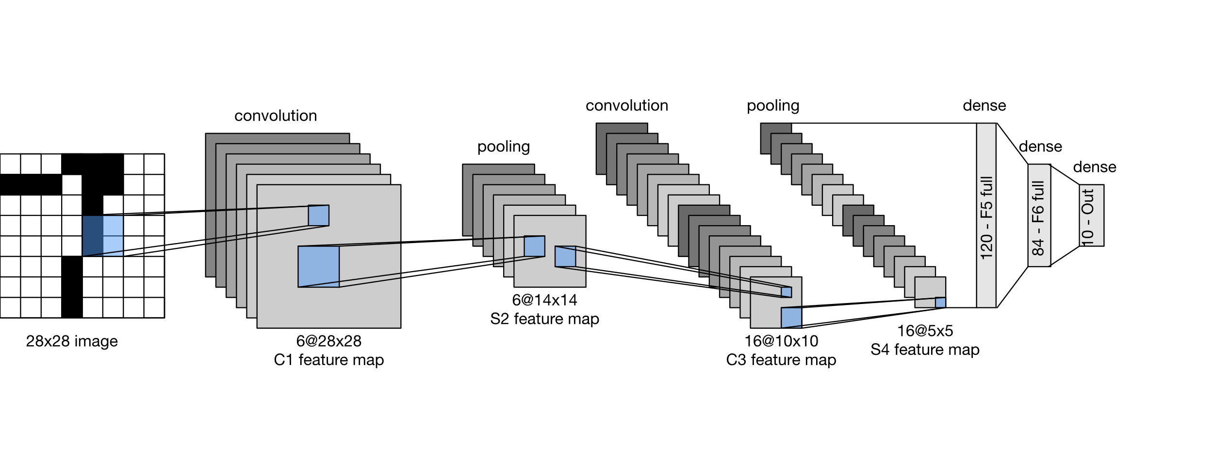
- - Kiến trúc tổng quan của mạng nơ-ron tích chập CNN
Trong kiến trúc CNN, mỗi lớp đảm nhận một vai trò riêng:
- Input Layer nhận hình ảnh đầu vào dưới dạng ma trận pixel.
- Convolution Layer sử dụng các kernel để quét qua ảnh và trích xuất đặc trưng như cạnh, góc, đường nét hoặc hình dạng đơn giản.
- Pooling Layer giảm kích thước của feature map, giúp giảm chi phí tính toán và giữ lại các đặc trưng quan trọng.
- Flatten chuyển các feature map nhiều chiều thành một vector một chiều.
- Fully Connected Layer tổng hợp các đặc trưng đã học để thực hiện phân loại hoặc dự đoán.
- Output Layer đưa ra kết quả cuối cùng của mô hình.
Ngoài các lớp được thể hiện trong hình, Activation Function cũng là thành phần quan trọng trong CNN. Hàm kích hoạt thường được đặt sau lớp convolution nhằm giúp mô hình học được các đặc trưng phi tuyến phức tạp hơn.
  - Convolution Layer
Convolution Layer là lớp quan trọng nhất trong CNN. Lớp này sử dụng các bộ lọc, còn gọi là kernel, để quét qua ảnh đầu vào và tạo ra các bản đồ đặc trưng.
    - Nguyên lý hoạt động
Convolution Layer là lớp có nhiệm vụ trích xuất đặc trưng từ ảnh đầu vào. Lớp này sử dụng các bộ lọc, còn gọi là kernel, để quét qua ảnh và tạo ra các bản đồ đặc trưng, gọi là feature map.
Kernel thường có kích thước nhỏ như 3×3 hoặc 5×5. Trong quá trình xử lý, kernel sẽ trượt lần lượt qua từng vùng nhỏ của ảnh. Tại mỗi vị trí, các giá trị trong kernel được nhân với các giá trị pixel tương ứng của vùng ảnh, sau đó cộng lại để tạo ra một giá trị mới trên feature map.
Thông qua quá trình huấn luyện, các kernel sẽ tự động học được những đặc trưng quan trọng của ảnh như cạnh, góc, đường nét, vùng sáng tối hoặc hình dạng đơn giản. Các đặc trưng này sẽ được truyền sang các lớp tiếp theo để tiếp tục xử lý và phục vụ cho quá trình phân loại.
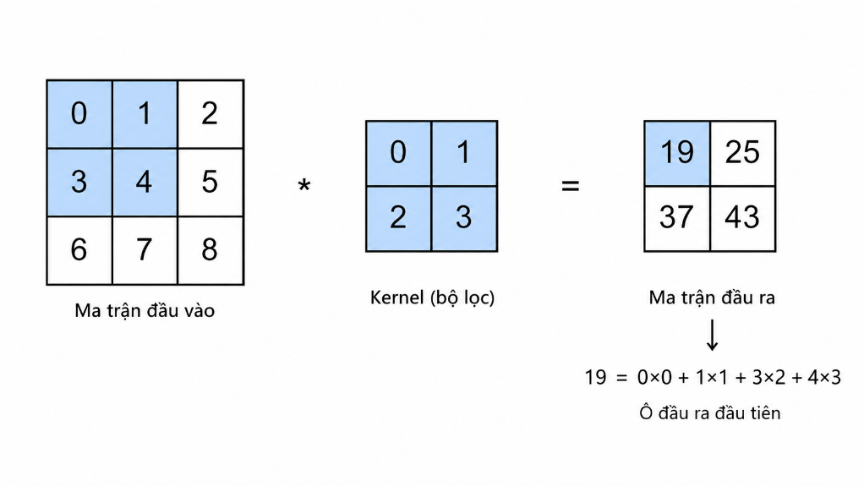
- - Minh họa phép tích chập 2D trong CNN
    - Các tham số quan trọng
- Kernel/Filter: là bộ lọc dùng để trích xuất đặc trưng. Mỗi kernel học một loại đặc trưng khác nhau.
- Stride: là bước trượt của kernel trên ảnh. Stride càng lớn thì kích thước đầu ra càng nhỏ.
- Padding: là thao tác thêm giá trị, thường là 0, vào viền ảnh. Padding giúp kiểm soát kích thước đầu ra và hạn chế mất thông tin ở rìa ảnh.
- Số lượng filter: quyết định số lượng feature map đầu ra. Nếu một lớp convolution có 32 filter thì đầu ra sẽ có 32 feature map.
    - Convolution với đa kênh
Trong thực tế, dữ liệu đầu vào của lớp tích chập thường có nhiều kênh. Ví dụ, ảnh màu RGB có 3 kênh tương ứng với Red, Green và Blue. Khi đó, mỗi bộ lọc (filter) không còn là ma trận 2 chiều mà trở thành một khối 3 chiều có độ sâu bằng số kênh của đầu vào.
Giả sử đầu vào có kích thước $H×W×C$, mỗi filter sẽ có kích thước $K_{h}×K_{w}×C$. Trong quá trình tính toán, filter được áp dụng đồng thời lên tất cả các kênh của đầu vào. Kết quả tích chập trên từng kênh sẽ được cộng lại với nhau, sau đó cộng thêm bias để tạo ra một giá trị đầu ra duy nhất:
$$o(x,y,d)=\sum_{c=0}^{C-1}{(}X_{c}*W_{d,c})(x,y)+b_{d}$$
Trong đó:
- $X_{c}$: kênh thứ $c$của dữ liệu đầu vào.
- $W_{d,c}$: phần trọng số của filter $d$tương ứng với kênh $c$.
- $b_{d}$: bias của filter $d$.
- $o(x,y,d)$: giá trị đầu ra tại vị trí $\left(x , y\right)$trên bản đồ đặc trưng thứ $d$.
Do các kết quả trên từng kênh được cộng lại với nhau nên mỗi filter chỉ tạo ra một kênh đầu ra. Nếu lớp tích chập sử dụng $N$filter thì đầu ra sẽ có $N$kênh.
    - Ví dụ minh họa
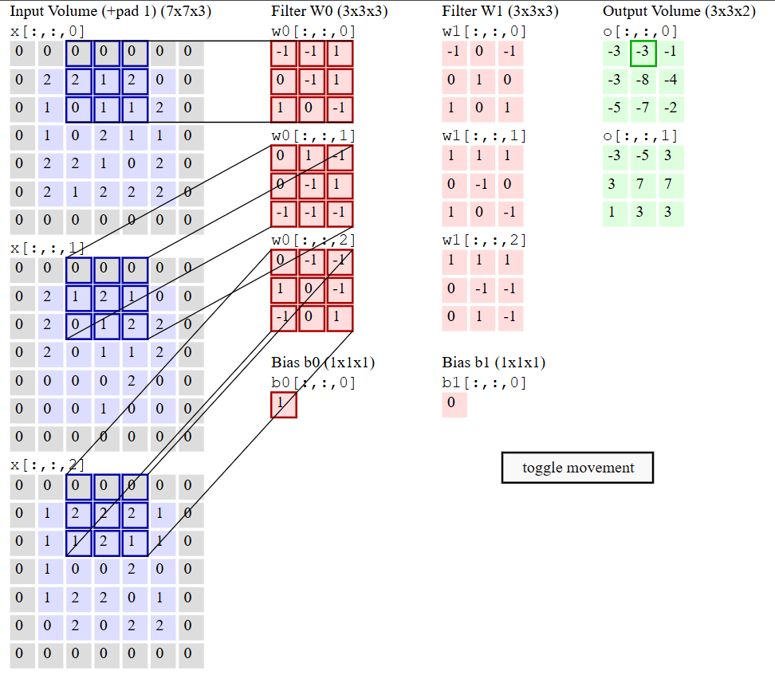
- - Minh họa phép tích chập đa kênh trong CNN
Hình trên minh họa một lớp tích chập nhận đầu vào có kích thước 5×5×3. Sau khi thêm padding P = 1, kích thước đầu vào trở thành 7×7×3. Lớp tích chập sử dụng 2 filter, mỗi filter có kích thước 3×3×3, stride S = 2, do đó kích thước đầu ra được tính theo công thức:
$$\frac{7-3}{2}+1=3$$
Nên mỗi filter tạo ra một bản đồ đặc trưng kích thước 3×3. Vì có 2 filter nên đầu ra cuối cùng có kích thước 3×3×2.
Xét ô ở hàng đầu tiên, cột thứ hai của bản đồ đặc trưng thứ nhất, tức o[0,1,0]. Do stride S = 2, sau khi tính ô đầu tiên, filter W0 trượt sang phải 2 ô trên input đã padding. Vùng dữ liệu được lấy là khối 3×3×3 bắt đầu từ hàng 0, cột 2 của input sau padding. Khối này được nhân từng phần tử với filter W0, sau đó cộng tất cả kết quả và cộng thêm bias b0.
Công thức tính:
$$o\left[i,j,0\right]=\sum{X_{patch}}×W0+b0$$
Trong ví dụ này, tổng các tích thu được là -4. Cộng với bias b0 = 1:
$$o\left[0,1,0\right]=-4+1=-3$$
Khi filter trượt sang phải với stride bằng 2, ta tính được các giá trị tiếp theo trên hàng đầu tiên của output. Sau khi quét hết các vị trí không gian, filter W0 tạo ra bản đồ đặc trưng 3×3 đầu tiên. Tương tự, filter W1 được áp dụng trên cùng input để tạo ra bản đồ đặc trưng 3×3 thứ hai. Vì có 2 filter nên output cuối cùng có kích thước 3×3×2.
    - Cài đặt Convolution Layer bằng PyTorch
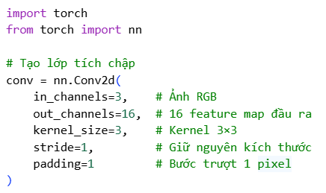
- - Minh họa cài đặt Convolution Layer bằng PyTorch
    - Ý nghĩa của Convolution Layer
Convolution Layer giúp CNN:
- Tự động trích xuất đặc trưng từ ảnh.
- Giữ lại cấu trúc không gian của dữ liệu.
- Giảm số lượng tham số nhờ chia sẻ trọng số.
- Học đặc trưng theo nhiều cấp độ từ đơn giản đến phức tạp.
  - Activation Function
Activation Function, hay hàm kích hoạt, được sử dụng sau các phép biến đổi tuyến tính như convolution hoặc fully connected. Mục đích của hàm kích hoạt là đưa tính phi tuyến vào mô hình.
Nếu không có hàm kích hoạt, dù mạng có nhiều lớp thì toàn bộ mạng vẫn chỉ tương đương với một phép biến đổi tuyến tính. Khi đó, mô hình khó giải quyết các bài toán phức tạp như nhận dạng hình ảnh.
    - ReLU
ReLU, viết tắt của Rectified Linear Unit, là hàm kích hoạt phổ biến nhất trong CNN. Hàm ReLU được định nghĩa như sau:
$$f\left(x\right)=max⁡(0,x)$$
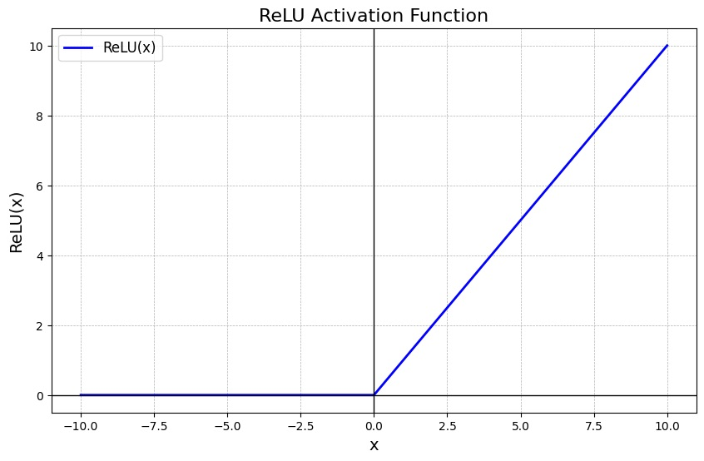
- - Đồ thị hàm kích hoạt ReLU
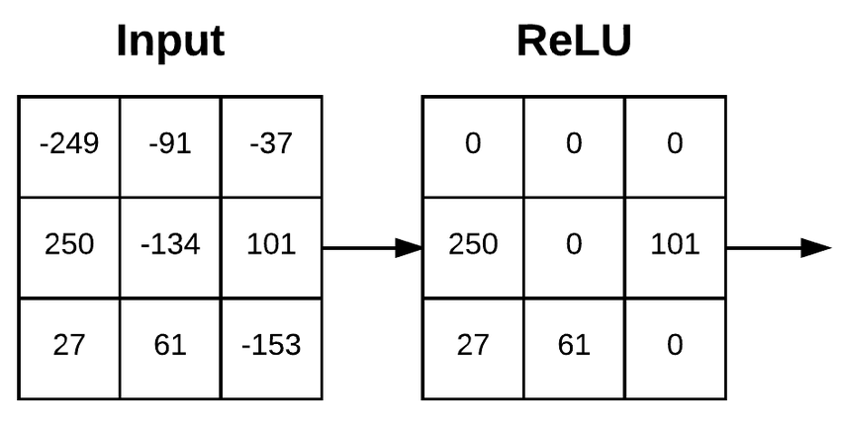
- - Quá trình biến đổi dữ liệu qua hàm kích hoạt ReLU
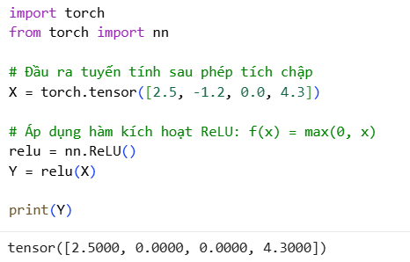
- – Triển khai ReLU bằng PyTorch
Nghĩa là:
- Nếu x > 0, đầu ra bằng x.
- Nếu x ≤ 0, đầu ra bằng 0.
Công thức đạo hàm (phục vụ Backpropagation):
$$f'\left(x\right)=\left\{\begin{aligned}1, &x>0 \\ 0, &x≤0\end{aligned}\right.$$
Ưu điểm của ReLU: Do đạo hàm bằng 1 khi x > 0, hàm ReLU không làm giảm giá trị gradient khi nhân chuỗi qua nhiều lớp, từ đó triệt tiêu hiện tượng vanishing gradient (mất mát gradient) ở vùng dương. Phép toán max cấu thành từ các lệnh logic cơ bản nên tốc độ tính toán và hội tụ nhanh hơn các hàm lũy thừa.
Hạn chế của ReLU (Dead ReLU): Nếu một neuron nhận đầu vào âm trong quá trình lan truyền xuôi, đầu ra sẽ bằng 0 và đạo hàm tại đó cũng bằng 0. Khi cập nhật trọng số bằng thuật toán Gradient Descent, trọng số của neuron đó sẽ không được cập nhật nữa, khiến neuron bị "chết".
    - Sigmoid
Sigmoid là hàm kích hoạt phi tuyến có nhiệm vụ ánh xạ giá trị đầu vào về khoảng (0, 1) theo một đường cong hình chữ S. Nhờ đầu ra có thể được diễn giải như xác suất, Sigmoid thường được sử dụng trong các bài toán phân loại nhị phân hoặc tại lớp đầu ra (Output Layer) khi cần dự đoán khả năng một mẫu thuộc về một lớp nhất định.
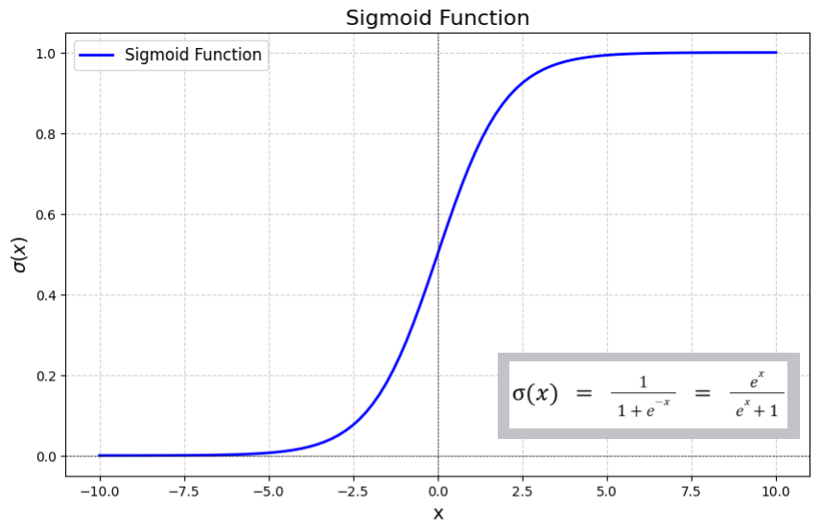
- - Đồ thị hàm kích hoạt Sigmoid
Công thức toán học:
$$f\left(x\right)=\frac{1}{1+e^{-x}}$$
Công thức đạo hàm:
$$f^{'\left(x\right)} = f\left(x\right) ∙ \left(1 - f\left(x\right)\right)$$
Ưu điểm của Sigmoid là hàm liên tục, trơn và có đạo hàm tại mọi điểm, giúp mô hình có thể học thông qua thuật toán lan truyền ngược (Backpropagation). Giá trị đầu ra luôn nằm trong khoảng (0, 1), phù hợp để biểu diễn mức độ tin cậy hoặc xác suất dự đoán.
Tuy nhiên, Sigmoid dễ gặp hiện tượng vanishing gradient. Khi giá trị đầu vào có độ lớn quá lớn hoặc quá nhỏ, đầu ra của hàm tiến gần về 1 hoặc 0, làm đồ thị trở nên bão hòa và đạo hàm tiến rất gần 0. Trong các mạng sâu, gradient nhỏ sẽ bị suy giảm liên tục khi lan truyền ngược qua nhiều lớp, khiến các lớp đầu mạng học rất chậm hoặc gần như không cập nhật được trọng số. Vì lý do này, Sigmoid hiện nay ít được sử dụng trong các lớp ẩn của CNN hiện đại và thường được thay thế bởi các hàm kích hoạt như ReLU hoặc các biến thể của ReLU.
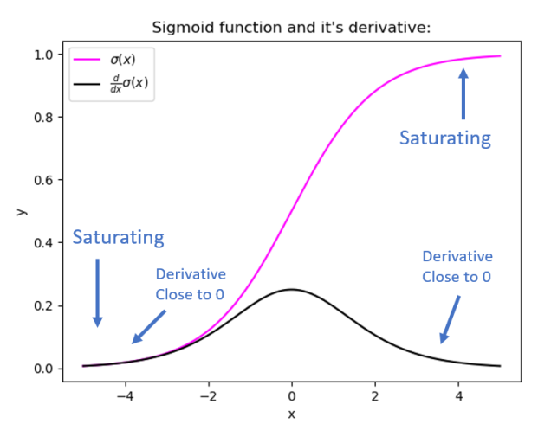
- - Hàm Sigmoid và Đạo hàm của nó
    - Tanh
Tanh đưa giá trị đầu vào về khoảng từ -1 đến 1. So với Sigmoid, Tanh có đầu ra cân bằng quanh 0 hơn. Tuy nhiên, Tanh vẫn có thể gặp hiện tượng vanishing gradient trong mạng sâu.
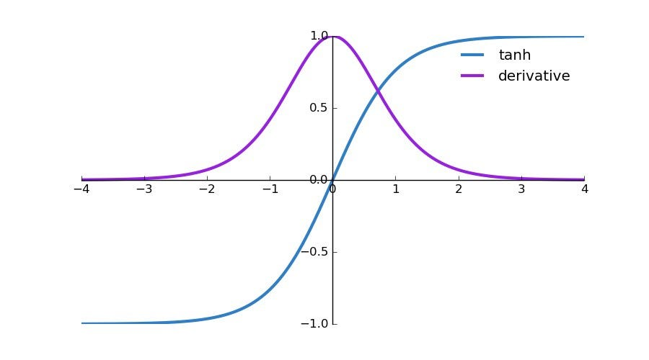
- - Hàm Tanh và Đạo hàm của nó
    - Vai trò của Activation Function trong CNN
Trong CNN, hàm kích hoạt giúp:
- Tạo tính phi tuyến cho mô hình.
- Giúp mạng học các quan hệ phức tạp.
- Cải thiện khả năng phân loại ảnh.
- Hỗ trợ quá trình huấn luyện hiệu quả hơn.
Trong thực tế, ReLU và các biến thể như Leaky ReLU thường được sử dụng nhiều nhất trong CNN.
  - Pooling Layer
Pooling Layer được sử dụng để giảm kích thước không gian của feature map sau lớp convolution. Việc giảm kích thước giúp mô hình giảm số lượng phép tính, hạn chế overfitting và tăng khả năng nhận diện đặc trưng tổng quát.
    - Max Pooling
Max Pooling lấy giá trị lớn nhất trong một cửa sổ nhỏ, thường là 2×2. Ví dụ, nếu cửa sổ pooling gồm các giá trị 1, 3, 2, 5 thì Max Pooling sẽ chọn giá trị 5.
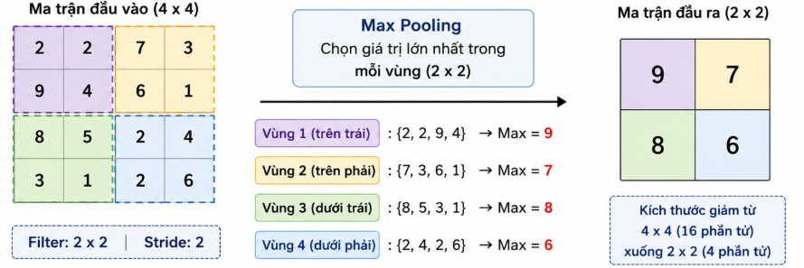
- - Minh họa phép Max Pooling giữ lại đặc trưng mạnh nhất trong mỗi vùng 2×2
Max Pooling giúp giữ lại đặc trưng nổi bật nhất trong vùng đang xét. Đây là phương pháp pooling được sử dụng phổ biến trong CNN.
    - Average Pooling
Average Pooling lấy giá trị trung bình của các phần tử trong cửa sổ pooling. Phương pháp này giúp làm mượt đặc trưng nhưng có thể làm giảm độ nổi bật của các đặc trưng quan trọng.
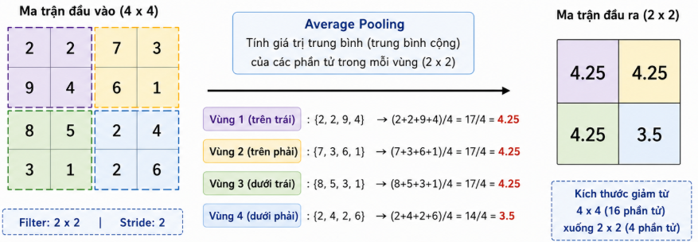
- - Minh họa phép Average Pooling giữ lại thông tin trung bình của mỗi vùng 2×2
    - Padding và Stride trong Pooling
Tương tự Convolution Layer, Pooling Layer cũng có thể sử dụng stride và padding.
- Stride xác định số phần tử mà cửa sổ pooling dịch chuyển sau mỗi lần tính toán. Stride càng lớn thì kích thước đầu ra càng nhỏ.
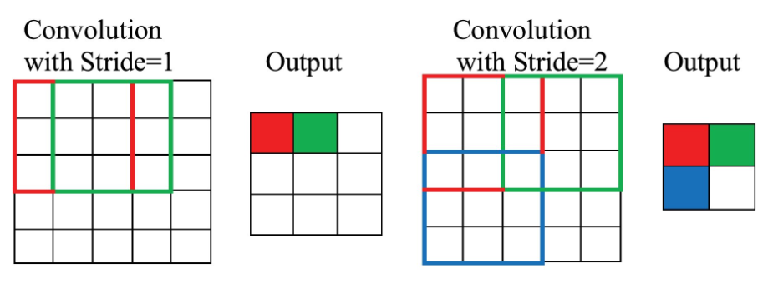
- - So sánh stride = 1 và stride = 2 trong quá trình trượt cửa sổ
- Padding thêm các phần tử đệm vào biên của đầu vào trước khi thực hiện pooling, giúp kiểm soát kích thước đầu ra.
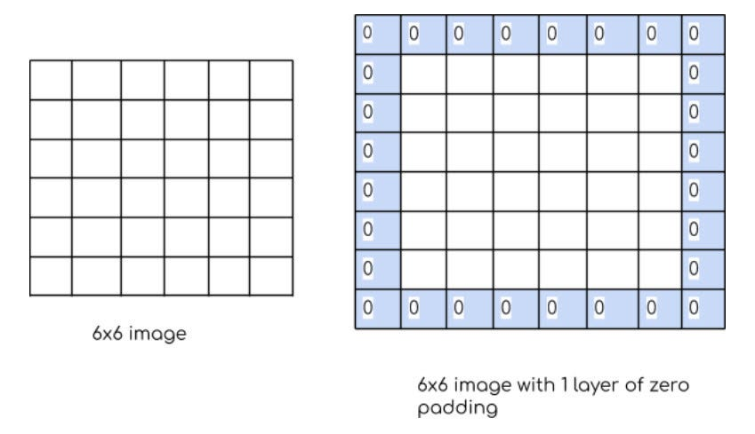
- - Minh họa Zero Padding với P = 1
- Công thức tổng quát để xác định kích thước đầu ra ($H_{out},W_{out}$) từ đầu vào ($H_{in},W_{in}$) là:
$$H_{out}=\left\lfloor \frac{H_{in}-k_{h}+2p_{h}}{s_{h}}\right\rfloor +1$$
$$W_{out}=\left\lfloor \frac{W_{in}-k_{w}+2p_{w}}{s_{w}}\right\rfloor +1$$
Thông thường, Max Pooling với cửa sổ 2×2 và stride 2 sẽ làm chiều cao và chiều rộng của feature map giảm một nửa.
    - Pooling với đa kênh
Khi đầu vào có nhiều kênh, pooling được thực hiện độc lập trên từng kênh. Điều này có nghĩa là số kênh đầu ra của pooling thường bằng số kênh đầu vào.
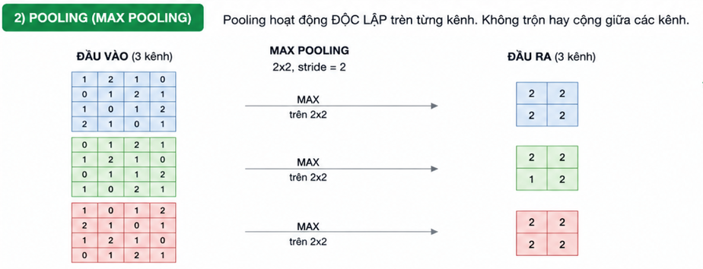
- - Minh họa Max Pooling đa kênh
    - Cài đặt Pooling Layer bằng PyTorch
Trong PyTorch, Max Pooling và Average Pooling có thể được cài đặt bằng các lớp nn.MaxPool2d và nn.AvgPool2d.
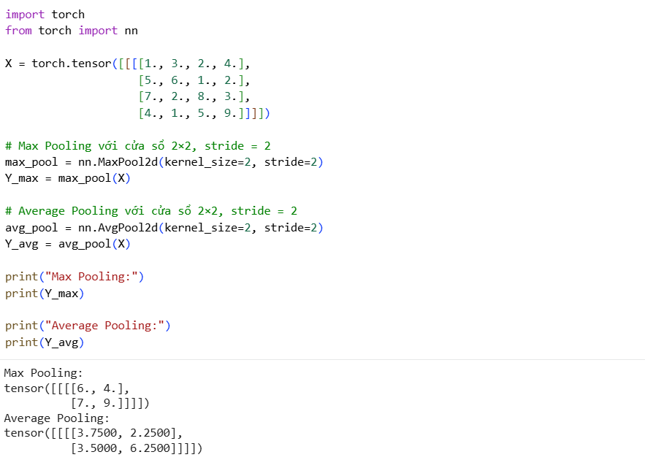
- - Minh họa cài đặt Pooling Layer bằng PyTorch
    - Vai trò của Pooling Layer
Pooling Layer giúp CNN:
- Giảm kích thước feature map.
- Giảm chi phí tính toán.
- Giảm nguy cơ overfitting.
- Tăng khả năng bất biến tương đối với sự dịch chuyển nhỏ của đối tượng.
  - Fully Connected Layer
Sau khi ảnh đầu vào đi qua các lớp Convolution, Activation và Pooling, mô hình thu được các feature map chứa những đặc trưng quan trọng của ảnh. Tuy nhiên, các feature map này vẫn có dạng nhiều chiều, ví dụ gồm chiều cao, chiều rộng và số lượng kênh. Để đưa dữ liệu vào lớp phân loại, các feature map thường được chuyển thành một vector một chiều thông qua thao tác Flatten.
Sau bước Flatten, vector đặc trưng sẽ được đưa vào Fully Connected Layer, hay còn gọi là lớp kết nối đầy đủ. Đây là lớp mà mỗi neuron được kết nối với tất cả neuron của lớp trước đó. Nhờ vậy, lớp Fully Connected có thể tổng hợp các đặc trưng đã được trích xuất từ các lớp trước và sử dụng chúng để đưa ra kết quả phân loại hoặc dự đoán.
Quá trình xử lý trong Fully Connected Layer diễn ra theo các bước sau:
- Bước 1 (Flatten): Chuyển đổi feature map nhiều chiều thành vector đặc trưng một chiều $x$.
- Bước 2 (Tính toán tuyến tính): Mỗi neuron thực hiện phép nhân trọng số và cộng bias:
$$z=Wx+b$$
Trong đó $W$là ma trận trọng số, $x$ là vector đầu vào và $b$ là vector bias.
- Bước 3 (Kích hoạt phi tuyến): Áp dụng hàm kích hoạt $f(z)$ để tạo tính phi tuyến cho mô hình:
$$y=f(z)$$
Nhờ các trọng số được học trong quá trình huấn luyện, lớp Fully Connected có thể kết hợp nhiều đặc trưng khác nhau để đưa ra quyết định cuối cùng.
Ví dụ, trong bài toán phân loại ảnh động vật, các lớp Convolution và Pooling có thể học được những đặc trưng như cạnh, màu sắc, hình dạng tai, mắt hoặc đường viền cơ thể. Sau đó, lớp Fully Connected sẽ kết hợp các đặc trưng này để dự đoán ảnh thuộc lớp nào, chẳng hạn như mèo, chó, chim hoặc một loài động vật khác.
    - Ví dụ của Fully Connected Layer
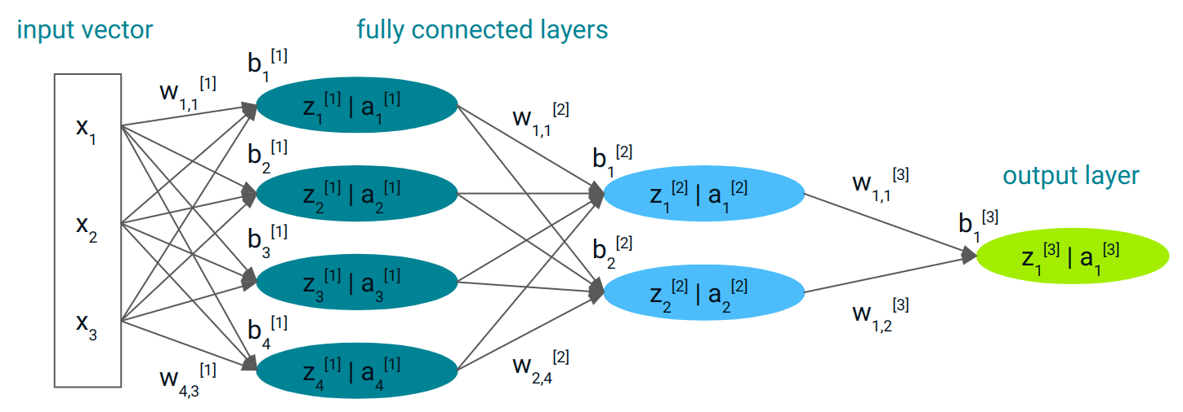
- - Minh họa các lớp Fully Connected
Hình trên minh họa một mạng Fully Connected gồm:
- Vector đầu vào gồm 3 phần tử: $\left(x_{1} , x_{2} , x_{3}\right)$.
- Lớp ẩn thứ nhất gồm 4 neuron.
- Lớp ẩn thứ hai gồm 2 neuron.
- Lớp đầu ra gồm 1 neuron.
Trong lớp Fully Connected, mỗi neuron nhận toàn bộ đầu ra của lớp trước đó, nhân với các trọng số tương ứng rồi cộng thêm bias.
Ví dụ, neuron đầu tiên của lớp ẩn thứ nhất được tính như sau:
$$z_{1}^{\left[1\right]}=w_{1,1}^{\left[1\right]}x_{1}+w_{1,2}^{\left[1\right]}x_{2}+w_{1,3}^{\left[1\right]}x_{3}+b_{1}^{\left[1\right]}$$
Sau đó áp dụng hàm kích hoạt:
$$a_{1}^{\left[1\right]}=f\left(z_{1}^{\left[1\right]}\right)$$
Tương tự, các neuron còn lại trong lớp ẩn thứ nhất được tính:
$$a_{2}^{\left[1\right]},a_{3}^{\left[1\right]},a_{4}^{\left[1\right]}$$
Các giá trị này tiếp tục được truyền sang lớp ẩn thứ hai.
Ví dụ neuron đầu tiên của lớp ẩn thứ hai:
$$z_{1}^{\left[2\right]}=w_{1,1}^{\left[2\right]}a_{1}^{\left[1\right]}+w_{1,2}^{\left[2\right]}a_{2}^{\left[1\right]}+w_{1,3}^{\left[2\right]}a_{3}^{\left[1\right]}+w_{1,4}^{\left[2\right]}a_{4}^{\left[1\right]}+b_{1}^{\left[2\right]} \\ a_{1}^{\left[2\right]}=f\left(z_{1}^{\left[2\right]}\right)$$
Cuối cùng, neuron đầu ra được tính từ toàn bộ neuron của lớp trước:
$$z_{1}^{\left[3\right]}=w_{1,1}^{\left[3\right]}a_{1}^{\left[2\right]}+w_{1,2}^{\left[3\right]}a_{2}^{\left[2\right]}+b_{1}^{\left[3\right]} \\ a_{1}^{\left[3\right]}=f\left(z_{1}^{\left[3\right]}\right)$$
Giá trị $a_{1}^{\left[3\right]}$chính là kết quả dự đoán của mạng.
    - Vai trò của Fully Connected Layer
Fully Connected Layer có nhiệm vụ tổng hợp các đặc trưng đã học và đưa ra quyết định cuối cùng. Ví dụ, trong bài toán phân loại ảnh chó và mèo, các lớp convolution có thể học đặc trưng như tai, mắt, lông, hình dáng, còn Fully Connected Layer sẽ kết hợp các đặc trưng đó để dự đoán ảnh là chó hay mèo.
    - Hạn chế của Fully Connected Layer
Fully Connected Layer có thể tạo ra số lượng tham số rất lớn, đặc biệt khi feature map đầu vào có kích thước lớn. Điều này làm tăng chi phí tính toán, tốn bộ nhớ và dễ gây overfitting.
Ví dụ, nếu đầu vào là feature map kích thước $7 ×7 ×512$ thì số neuron đầu vào sau khi duỗi phẳng là $7 ×7 ×512 = 25.088$. Nếu lớp FC tiếp theo có $4.096$ neuron thì số lượng trọng số cần tính toán là:
$$\text{Số trọng số}=25.088×4.096=102.760.448$$
Chưa kể đến $4.096$ giá trị bias. Điều này khiến mô hình cực kỳ nặng và dễ bị quá khớp (overfitting).
    - Xu hướng thay thế trong CNN hiện đại
Trong nhiều kiến trúc CNN hiện đại, các lớp Fully Connected lớn được thay thế hoặc rút gọn bằng Global Average Pooling. Cách này giúp giảm số lượng tham số, giảm overfitting và cải thiện khả năng tổng quát hóa của mô hình.
  - Backpropagation trong CNN
Backpropagation, hay lan truyền ngược, là thuật toán huấn luyện quan trọng trong mạng nơ-ron. Thuật toán này được sử dụng để tính gradient của hàm mất mát theo từng tham số trong mạng, từ đó giúp mô hình biết cần điều chỉnh trọng số theo hướng nào để giảm sai số.
    - Quá trình huấn luyện tổng quát
Quá trình huấn luyện CNN thường gồm các bước:
- Forward Pass: ảnh đầu vào được truyền qua các lớp của mạng để tạo ra dự đoán.
- Tính Loss: kết quả dự đoán được so sánh với nhãn thật để tính hàm mất mát.
- Backward Pass: Backpropagation tính gradient của loss đối với từng tham số.
- Cập nhật trọng số: thuật toán tối ưu như SGD hoặc Adam sử dụng gradient để cập nhật trọng số.
- Lặp lại: quá trình được lặp qua nhiều epoch cho đến khi mô hình đạt hiệu quả mong muốn.
Hình ảnh dưới đây minh họa quá trình huấn luyện mạng nơ-ron, bao gồm lan truyền xuôi để tạo ra dự đoán, tính toán hàm mất mát, lan truyền ngược sai số và cập nhật trọng số thông qua bộ tối ưu.
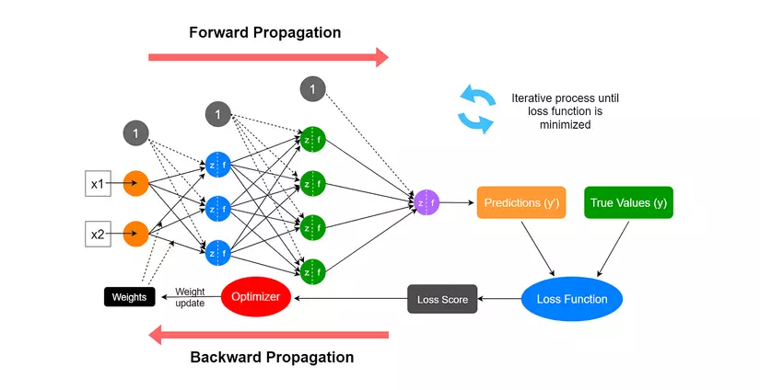
- - Quy trình Forward Propagation và Backward Propagation trong mạng nơ-ron
Mặc dù hình minh họa mô tả mạng nơ-ron tổng quát, quy trình lan truyền xuôi, tính loss, lan truyền ngược và cập nhật trọng số cũng được áp dụng tương tự trong CNN.
    - Vai trò của quy tắc chuỗi
Backpropagation dựa trên quy tắc chuỗi trong giải tích. Khi một hàm phức tạp được tạo từ nhiều hàm nhỏ liên tiếp, quy tắc chuỗi cho phép tính đạo hàm của hàm cuối cùng theo từng biến trung gian.
Trong CNN, mỗi lớp có thể được xem là một phép biến đổi. Backpropagation truyền sai số từ lớp đầu ra ngược về các lớp trước đó, đồng thời tính toán mức độ ảnh hưởng của từng trọng số đến sai số cuối cùng.
    - Backpropagation qua Convolution Layer
Trong Convolution Layer, các kernel là các tham số cần học. Khi lan truyền ngược, mô hình cần tính gradient đối với:
- Trọng số của kernel.
- Bias.
- Đầu vào của lớp convolution để tiếp tục truyền gradient về lớp trước.
Do kernel được dùng chung trên nhiều vị trí của ảnh, gradient của một kernel được tổng hợp từ tất cả vị trí mà kernel đã quét qua. Đây là điểm khác biệt quan trọng giữa CNN và mạng Fully Connected truyền thống.
Giả sử trong lượt truyền tiến, đầu vào $I$ được tích chập với kernel $K$để tạo ra đầu ra $O$:
$$O=I*K+b$$
Khi lan truyền ngược, lớp convolution cần thực hiện hai phép tính quan trọng:
- Tính gradient của kernel:
Gradient của kernel được xác định bằng cách kết hợp đầu vào $I$ với gradient nhận được từ lớp phía sau $\frac{∂L}{∂O}$. Kết quả này cho biết mỗi trọng số trong kernel đã đóng góp bao nhiêu vào sai số cuối cùng của mô hình.
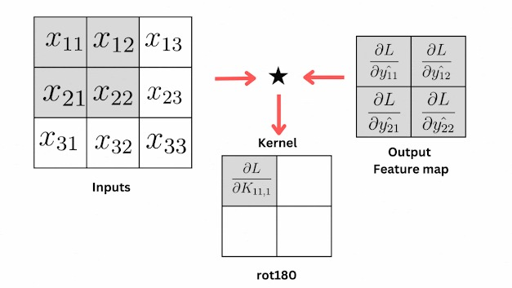
- - Tính gradient của kernel từ đầu vào và gradient đầu ra
- Tính gradient của đầu vào:
Để tiếp tục truyền sai số về lớp trước, cần tính gradient đối với đầu vào $\frac{∂L}{∂I}$. Quá trình này được thực hiện bằng cách tích chập gradient đầu ra với kernel đã xoay ${180}^{∘}$:
$$\frac{∂L}{∂I}=\frac{∂L}{∂O}*rot180(K)$$
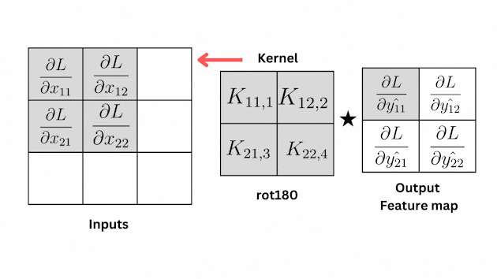
- - Tính gradient của đầu vào bằng cách tích chập gradient đầu ra với kernel đã xoay 180 độ
Việc xoay kernel ${180}^{∘}$giúp phân bổ gradient chính xác về các vị trí đầu vào đã ảnh hưởng đến kết quả ở lượt truyền tiến.
Ngoài ra, gradient của bias được tính bằng tổng tất cả các phần tử trong gradient đầu ra:
$$\frac{∂L}{∂b}=∑\frac{∂L}{∂O}$$
Nhờ các gradient này, thuật toán tối ưu (ví dụ: Gradient Descent hoặc Adam) có thể cập nhật các tham số của kernel và bias để giảm dần hàm mất mát qua từng vòng huấn luyện.
    - Backpropagation qua Pooling Layer
Pooling Layer không có trọng số cần học, nhưng vẫn tham gia vào quá trình lan truyền ngược để truyền gradient về các lớp phía trước.
Đối với Max Pooling, trong quá trình lan truyền xuôi, mô hình chọn giá trị lớn nhất trong mỗi cửa sổ pooling. Vì vậy, khi lan truyền ngược, gradient chỉ được truyền về vị trí đã tạo ra giá trị lớn nhất đó. Các vị trí còn lại trong cùng cửa sổ pooling nhận gradient bằng 0.
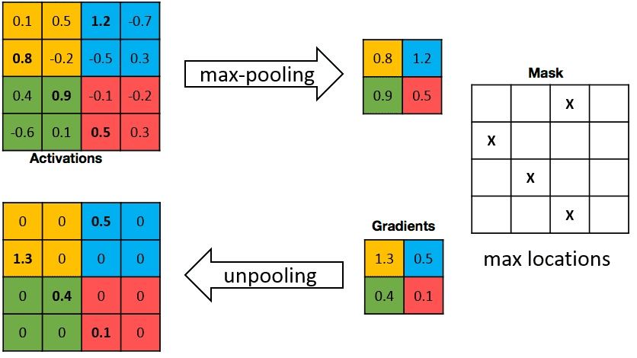
- - Lan truyền ngược trong lớp Max Pooling - gradient chỉ được truyền tới các phần tử cực đại đã được chọn ở pha lan truyền thuận
Đối với Average Pooling, giá trị đầu ra là trung bình của các phần tử trong cửa sổ pooling. Do đó, khi lan truyền ngược, gradient được chia đều cho tất cả các phần tử trong cửa sổ.
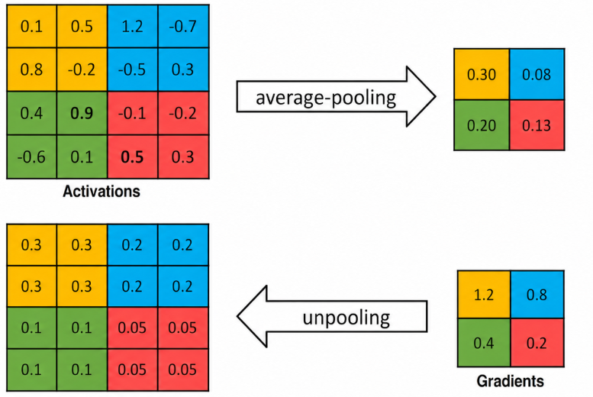
- - Lan truyền ngược trong lớp Average Pooling - gradient được phân bổ đồng đều tới tất cả phần tử của vùng pooling
Có thể hiểu đơn giản rằng Max Pooling chỉ “ghi nhớ” vị trí quan trọng nhất trong mỗi vùng, còn Average Pooling phân phối ảnh hưởng đều cho toàn bộ vùng đó. Nhờ vậy, mặc dù Pooling Layer không có tham số để cập nhật, nó vẫn giúp điều hướng dòng gradient trong quá trình huấn luyện CNN.
- So sánh cách lan truyền ngược qua Max Pooling và Average Pooling
Loại Pooling | Cách truyền xuôi | Cách truyền ngược
Max Pooling | Chọn giá trị lớn nhất trong cửa sổ pooling | Gradient truyền về vị trí có giá trị lớn nhất, các vị trí khác nhận 0
Average Pooling | Lấy trung bình các giá trị trong cửa sổ pooling | Gradient được chia đều cho tất cả phần tử trong cửa sổ
    - Một số vấn đề trong quá trình huấn luyện
Khi huấn luyện CNN sâu, có thể gặp một số vấn đề như:
- Vanishing Gradient: gradient quá nhỏ, khiến các lớp đầu học rất chậm hoặc gần như không học được.
- Exploding Gradient: gradient quá lớn, gây mất ổn định trong quá trình huấn luyện.
- Overfitting: mô hình học quá tốt trên tập huấn luyện nhưng hoạt động kém trên dữ liệu mới.
- Dead ReLU: một số neuron ReLU luôn cho đầu ra bằng 0 và không còn học được.
Các giải pháp thường dùng gồm:
- Khởi tạo trọng số hợp lý như Xavier hoặc He initialization.
- Sử dụng Batch Normalization.
- Dùng Dropout để giảm overfitting.
- Điều chỉnh learning rate.
- Sử dụng các biến thể của ReLU như Leaky ReLU.
  - Thuật toán tối ưu trong CNN: SGD và Adam
Sau khi Backpropagation tính được gradient, thuật toán tối ưu sẽ sử dụng gradient đó để cập nhật trọng số của mô hình. Hai thuật toán tối ưu phổ biến trong CNN là SGD và Adam.
    - Stochastic Gradient Descent
Stochastic Gradient Descent (SGD) là một biến thể của Gradient Descent. Thay vì tính gradient trên toàn bộ tập dữ liệu, SGD cập nhật trọng số dựa trên từng mẫu hoặc từng mini-batch.
Công thức cập nhật tổng quát:
$$w=w-η⋅∇L(w)$$
Trong đó:
- w là trọng số cần cập nhật.
- η là learning rate.
- ∇L(w) là gradient của hàm mất mát theo trọng số.
Giải thích
- Cơ chế hoạt động cốt lõi của SGD dựa trên nguyên lý ước lượng thống kê. Thay vì tìm kiếm hướng đi chính xác tuyệt đối để giảm hàm mất mát trên toàn bộ tập dữ liệu, SGD giả định rằng gradient tính trên một mẫu ngẫu nhiên là một ước lượng không chệch của gradient thực tế.
- Do chỉ tính toán trên một hoặc một vài mẫu, hướng đi của SGD không thẳng mượt mà sẽ có dạng hình ziczac (nhiều dao động nhiễu). Tuy nhiên, chính những dao động ngẫu nhiên này lại mang ý nghĩa lý thuyết quan trọng: chúng giúp thuật toán có khả năng "thoát khỏi" các điểm tối ưu cục bộ (local minima) nông hoặc các điểm yên ngựa (saddle points) để hướng tới điểm tối ưu toàn cục (global minima) tốt hơn.
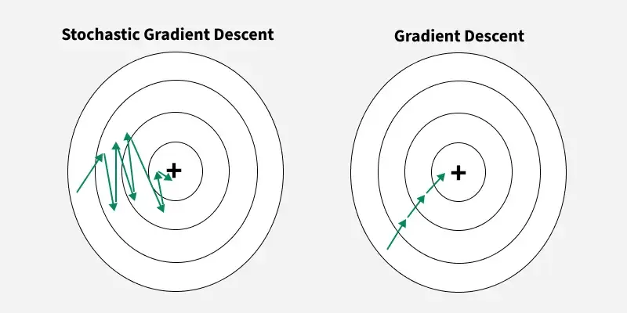
- - So sánh đường đi tối ưu hóa của Batch Gradient Descent và Stochastic Gradient Descent (SGD)
Ưu điểm của SGD:
- Đơn giản, dễ triển khai.
- Tiết kiệm bộ nhớ.
- Có khả năng tổng quát hóa tốt nếu điều chỉnh learning rate phù hợp.
Hạn chế của SGD:
- Hội tụ có thể chậm.
- Dễ dao động nếu learning rate quá lớn.
- Cần lựa chọn learning rate cẩn thận.
    - SGD với Momentum
Momentum là kỹ thuật cải tiến SGD bằng cách tích lũy hướng cập nhật từ các bước trước. Nhờ đó, mô hình có thể hội tụ nhanh hơn và giảm dao động trong quá trình tối ưu.
Momentum có thể được hiểu giống như quán tính: nếu các bước cập nhật liên tục đi cùng một hướng, thuật toán sẽ di chuyển nhanh hơn theo hướng đó.
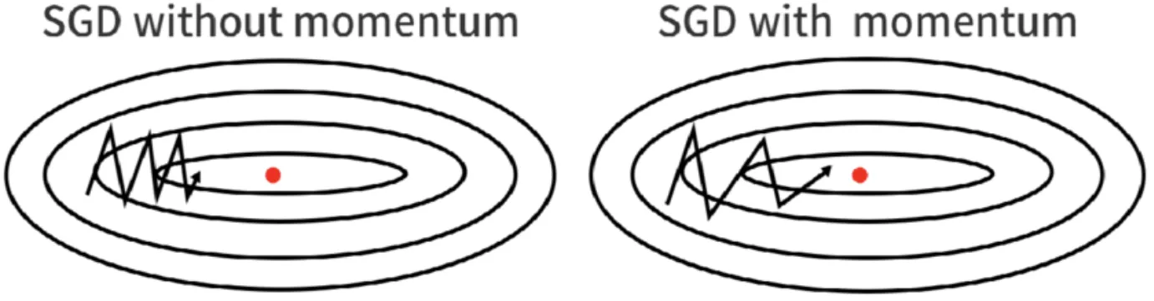
- - So sánh quá trình hội tụ của SGD có và không sử dụng Momentum
    - Adam Optimizer
Adam, viết tắt của Adaptive Moment Estimation, là thuật toán tối ưu kết hợp ý tưởng của Momentum và RMSProp. Adam tự điều chỉnh learning rate cho từng tham số dựa trên trung bình động của gradient và bình phương gradient.
Ưu điểm của Adam:
- Hội tụ nhanh.
- Ít nhạy với learning rate hơn SGD.
- Thường hoạt động tốt với thiết lập mặc định.
- Phù hợp cho quá trình thử nghiệm và huấn luyện ban đầu.
Hạn chế của Adam:
- Tốn bộ nhớ hơn SGD vì cần lưu thêm các moment.
- Trong một số bài toán, khả năng tổng quát hóa có thể kém hơn SGD với Momentum.
    - So sánh SGD và Adam
SGD và Adam đều là các thuật toán tối ưu dùng để cập nhật trọng số của mô hình sau khi Backpropagation tính được gradient. Tuy nhiên, hai thuật toán này có cách hoạt động và ưu điểm khác nhau.
SGD có cách cập nhật đơn giản, sử dụng gradient hiện tại để điều chỉnh trọng số. Thuật toán này thường cần lựa chọn learning rate cẩn thận và có thể hội tụ chậm hơn, nhưng trong nhiều trường hợp lại cho khả năng tổng quát hóa tốt.
Adam là thuật toán tối ưu hiện đại hơn, có khả năng tự điều chỉnh tốc độ học cho từng tham số dựa trên thông tin gradient ở các bước trước đó. Vì vậy, Adam thường hội tụ nhanh hơn và dễ sử dụng hơn trong giai đoạn thử nghiệm mô hình.
- So sánh thuật toán tối ưu SGD và Adam
Tiêu chí | SGD | Adam
Cách cập nhật | Cập nhật trọng số dựa trên gradient hiện tại | Cập nhật dựa trên trung bình động của gradient và bình phương gradient
Tốc độ hội tụ | Thường chậm hơn | Thường nhanh hơn
Độ nhạy với learning rate | Nhạy hơn, cần điều chỉnh cẩn thận | Ít nhạy hơn, thường hoạt động tốt với giá trị mặc định
Bộ nhớ sử dụng | Thấp | Cao hơn do cần lưu thêm thông tin moment
Khả năng tổng quát hóa | Có thể tốt hơn nếu được điều chỉnh phù hợp | Có thể kém hơn SGD trong một số trường hợp
Phù hợp với | Huấn luyện ổn định, tối ưu kết quả cuối | Thử nghiệm nhanh, huấn luyện ban đầu
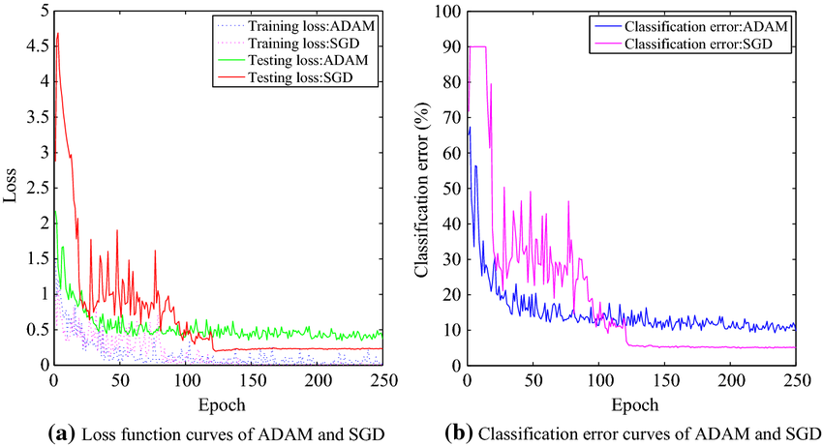
- - So sánh hiệu năng huấn luyện của Adam và SGD
Tóm lại, SGD phù hợp khi muốn kiểm soát quá trình huấn luyện kỹ hơn và hướng đến khả năng tổng quát hóa tốt. Trong khi đó, Adam phù hợp khi cần huấn luyện nhanh, dễ thiết lập và thử nghiệm mô hình trong thời gian ngắn.

- MỘT SỐ KIẾN TRÚC CNN NỔI TIẾNG
  - LeNet-5
LeNet-5 là một trong những kiến trúc CNN đầu tiên, được giới thiệu bởi Yann LeCun và cộng sự vào năm 1998. Mô hình này chủ yếu được sử dụng trong bài toán nhận dạng chữ số viết tay, đặc biệt là trên tập dữ liệu MNIST.
Kiến trúc LeNet-5 gồm các lớp convolution, pooling và fully connected. Dữ liệu đầu vào sau khi đi qua các lớp tích chập và pooling sẽ được chuyển sang các lớp fully connected để phân loại. Mặc dù kiến trúc còn đơn giản so với các mô hình hiện đại, LeNet-5 đã chứng minh CNN có khả năng tự động trích xuất đặc trưng và đạt hiệu quả cao trong nhận dạng hình ảnh.
Ý nghĩa quan trọng nhất của LeNet-5 là đặt nền móng cho sự phát triển của các kiến trúc CNN sau này.
  - AlexNet
AlexNet được đề xuất bởi Alex Krizhevsky, Ilya Sutskever và Geoffrey Hinton vào năm 2012. Đây là mô hình tạo ra bước ngoặt lớn trong lĩnh vực thị giác máy tính khi đạt kết quả vượt trội trong cuộc thi ImageNet Large Scale Visual Recognition Challenge.
So với LeNet-5, AlexNet có kiến trúc sâu hơn và phức tạp hơn. Mô hình sử dụng nhiều lớp convolution, các lớp fully connected lớn, hàm kích hoạt ReLU và kỹ thuật Dropout để giảm hiện tượng overfitting. Ngoài ra, AlexNet cũng tận dụng GPU để tăng tốc quá trình huấn luyện.
Sự thành công của AlexNet đã đánh dấu thời kỳ bùng nổ của Deep Learning trong xử lý ảnh và mở đường cho nhiều kiến trúc CNN sâu hơn.
  - VGGNet
VGGNet được phát triển bởi Karen Simonyan và Andrew Zisserman tại Đại học Oxford. Điểm nổi bật của VGGNet là kiến trúc đơn giản nhưng rất sâu. Mô hình sử dụng nhiều lớp convolution với kernel kích thước nhỏ 3×3 được xếp chồng liên tiếp.
Các phiên bản phổ biến của VGGNet là VGG16 và VGG19. Việc sử dụng các kernel 3×3 giúp mô hình tăng độ sâu, học được nhiều đặc trưng phức tạp hơn nhưng vẫn giữ kiến trúc dễ hiểu.
Ưu điểm của VGGNet là cấu trúc rõ ràng, dễ triển khai và đạt hiệu quả cao trong phân loại ảnh. Tuy nhiên, nhược điểm lớn của mô hình là số lượng tham số rất lớn, dẫn đến tốn bộ nhớ và tài nguyên tính toán.
  - GoogLeNet/Inception
GoogLeNet, còn gọi là Inception, được giới thiệu bởi Christian Szegedy và cộng sự. Mô hình này được thiết kế nhằm tăng độ sâu của mạng nhưng vẫn kiểm soát số lượng tham số.
Điểm nổi bật của GoogLeNet là Inception Module. Thay vì chỉ sử dụng một loại kernel trong một tầng, Inception Module thực hiện nhiều phép tích chập với các kích thước khác nhau như 1×1, 3×3, 5×5, đồng thời kết hợp pooling. Kết quả từ các nhánh này được ghép lại để tạo ra biểu diễn đặc trưng phong phú hơn.
Nhờ thiết kế này, GoogLeNet có thể học đặc trưng ở nhiều mức độ khác nhau, đồng thời giảm số lượng tham số so với các mô hình sâu truyền thống.
  - ResNet
ResNet, viết tắt của Residual Network, được giới thiệu bởi Kaiming He và cộng sự. Đây là một trong những kiến trúc CNN có ảnh hưởng lớn nhất trong Deep Learning.
Khi mạng nơ-ron trở nên quá sâu, mô hình có thể gặp vấn đề vanishing gradient, khiến việc huấn luyện trở nên khó khăn. ResNet giải quyết vấn đề này bằng cách sử dụng residual connection, hay còn gọi là skip connection. Cơ chế này cho phép dữ liệu đầu vào của một khối được truyền tắt và cộng trực tiếp với đầu ra của khối đó.
Nhờ skip connection, gradient có thể lan truyền tốt hơn qua các lớp sâu, giúp việc huấn luyện các mạng rất sâu trở nên khả thi. ResNet đã chứng minh rằng việc tăng độ sâu của mạng có thể cải thiện hiệu quả mô hình nếu được thiết kế hợp lý.
  - So sánh một số kiến trúc CNN tiêu biểu
Để dễ hình dung sự phát triển của các kiến trúc CNN, bảng dưới đây tóm tắt đặc điểm chính của một số mô hình tiêu biểu.
- So sánh một số kiến trúc CNN nổi tiếng
Kiến trúc | Năm giới thiệu | Đặc điểm nổi bật | Ý nghĩa
LeNet-5 | 1998 | Kiến trúc CNN đầu tiên, gồm convolution, pooling và fully connected | Đặt nền móng cho CNN
AlexNet | 2012 | Mạng sâu hơn, dùng ReLU, Dropout và GPU | Mở ra thời kỳ bùng nổ Deep Learning trong xử lý ảnh
VGGNet | 2014 | Dùng nhiều lớp convolution 3×3 xếp chồng | Kiến trúc đơn giản, dễ hiểu, hiệu quả cao
GoogLeNet/Inception | 2015 | Sử dụng Inception Module với nhiều nhánh convolution song song | Học đặc trưng đa mức và giảm số lượng tham số
ResNet | 2015 | Sử dụng skip connection/residual connection | Giúp huấn luyện mạng rất sâu hiệu quả hơn
Qua bảng so sánh, có thể thấy các kiến trúc CNN phát triển theo hướng ngày càng sâu hơn, hiệu quả hơn và khắc phục dần các hạn chế của mô hình trước đó. LeNet-5 đặt nền móng cho CNN, AlexNet chứng minh sức mạnh của Deep Learning trên dữ liệu lớn, VGGNet đơn giản hóa thiết kế mạng sâu, GoogLeNet tối ưu số lượng tham số, còn ResNet giải quyết vấn đề huấn luyện mạng rất sâu.

- ƯU ĐIỂM, HẠN CHẾ VÀ HƯỚNG PHÁT TRIỂN CỦA CNN
  - Ưu điểm của CNN
CNN có nhiều ưu điểm nổi bật trong xử lý ảnh.
Thứ nhất, CNN có khả năng tự động trích xuất đặc trưng từ dữ liệu. Thay vì con người phải thiết kế đặc trưng thủ công, CNN có thể tự học đặc trưng phù hợp trong quá trình huấn luyện.
Thứ hai, CNN giảm số lượng tham số nhờ cơ chế chia sẻ trọng số. Một kernel được dùng cho nhiều vị trí trên ảnh, giúp mô hình nhẹ hơn so với mạng Fully Connected nếu xử lý trực tiếp từng pixel.
Thứ ba, CNN khai thác tốt cấu trúc không gian của ảnh. Các lớp convolution học đặc trưng cục bộ trước, sau đó các lớp sâu hơn tổng hợp thành đặc trưng toàn cục.
Thứ tư, CNN có hiệu quả cao trong nhiều bài toán thị giác máy tính như phân loại ảnh, phát hiện đối tượng, nhận dạng khuôn mặt và phân đoạn ảnh.
  - Hạn chế của CNN
Bên cạnh ưu điểm, CNN cũng có một số hạn chế.
Thứ nhất, CNN cần lượng dữ liệu huấn luyện lớn để đạt hiệu quả cao. Nếu dữ liệu ít, mô hình dễ bị overfitting.
Thứ hai, quá trình huấn luyện CNN có thể tốn nhiều tài nguyên tính toán, đặc biệt với ảnh kích thước lớn hoặc mô hình sâu.
Thứ ba, CNN có thể nhạy cảm với nhiễu, thay đổi ánh sáng, góc chụp hoặc dữ liệu khác biệt nhiều so với tập huấn luyện.
Thứ tư, CNN thường khó giải thích hơn các mô hình truyền thống. Việc hiểu chính xác mô hình dựa vào đặc trưng nào để đưa ra dự đoán vẫn là một thách thức.
  - Hướng phát triển trong tương lai
Trong tương lai, CNN tiếp tục được cải tiến và kết hợp với nhiều kỹ thuật hiện đại.
Một hướng phát triển là xây dựng các mô hình nhẹ hơn như MobileNet hoặc EfficientNet để triển khai trên thiết bị di động và hệ thống nhúng.
Một hướng khác là kết hợp CNN với Attention hoặc Transformer để cải thiện khả năng học quan hệ toàn cục trong ảnh.
Ngoài ra, các phương pháp học chuyển giao (Transfer Learning) cũng ngày càng phổ biến. Thay vì huấn luyện mô hình từ đầu, người dùng có thể sử dụng mô hình đã được huấn luyện trước trên tập dữ liệu lớn, sau đó tinh chỉnh cho bài toán cụ thể.
CNN cũng tiếp tục được ứng dụng trong nhiều lĩnh vực như y tế, nông nghiệp thông minh, an ninh, giao thông, giáo dục và công nghiệp.

KẾT LUẬN
CNN là một trong những kiến trúc quan trọng nhất của Deep Learning, đặc biệt trong lĩnh vực xử lý ảnh và thị giác máy tính. Với các thành phần chính như Convolution Layer, Activation Function, Pooling Layer và Fully Connected Layer, CNN có khả năng tự động học và trích xuất đặc trưng từ hình ảnh một cách hiệu quả.
Báo cáo đã trình bày tổng quan về Deep Learning, khái niệm CNN, các ứng dụng chủ yếu của CNN, cấu trúc kiến trúc CNN, thuật toán huấn luyện Backpropagation và các thuật toán tối ưu như SGD, Adam. Bên cạnh đó, báo cáo cũng giới thiệu một số kiến trúc CNN nổi tiếng như LeNet-5, AlexNet, VGGNet, GoogLeNet và ResNet.
Qua quá trình tìm hiểu, có thể thấy CNN đã đóng vai trò nền tảng trong nhiều hệ thống trí tuệ nhân tạo hiện đại. Dù vẫn còn những hạn chế như yêu cầu dữ liệu lớn, chi phí tính toán cao và khó giải thích mô hình, CNN vẫn là một công cụ mạnh mẽ và có tiềm năng ứng dụng rộng rãi trong thực tế.
Việc nắm vững kiến trúc CNN không chỉ giúp người học hiểu rõ hơn về Deep Learning mà còn tạo nền tảng quan trọng để xây dựng các ứng dụng thực tế như nhận diện hình ảnh, phân loại vật thể, nhận dạng khuôn mặt và các hệ thống thị giác máy tính thông minh.

TÀI LIỆU THAM KHẢO
- Ian Goodfellow, Yoshua Bengio, Aaron Courville, Deep Learning, MIT Press, 2016.
- Yann LeCun, Léon Bottou, Yoshua Bengio, Patrick Haffner, “Gradient-Based Learning Applied to Document Recognition,” Proceedings of the IEEE, 1998.
- Alex Krizhevsky, Ilya Sutskever, Geoffrey E. Hinton, “ImageNet Classification with Deep Convolutional Neural Networks,” NIPS, 2012.
- Karen Simonyan, Andrew Zisserman, “Very Deep Convolutional Networks for Large-Scale Image Recognition,” arXiv, 2014.
- Christian Szegedy et al., “Going Deeper with Convolutions,” CVPR, 2015.
- Kaiming He, Xiangyu Zhang, Shaoqing Ren, Jian Sun, “Deep Residual Learning for Image Recognition,” CVPR, 2016.
- Diederik P. Kingma, Jimmy Ba, “Adam: A Method for Stochastic Optimization,” ICLR, 2015.
- Sergey Ioffe, Christian Szegedy, “Batch Normalization: Accelerating Deep Network Training by Reducing Internal Covariate Shift,” ICML, 2015.
- Nitish Srivastava, Geoffrey Hinton, Alex Krizhevsky, Ilya Sutskever, Ruslan Salakhutdinov, “Dropout: A Simple Way to Prevent Neural Networks from Overfitting,” Journal of Machine Learning Research, 2014.
- Jia Deng, Wei Dong, Richard Socher, Li-Jia Li, Kai Li, Li Fei-Fei, “ImageNet: A Large-Scale Hierarchical Image Database,” CVPR, 2009.
- PyTorch Documentation, “torch.nn — Neural Network Layers,” PyTorch, accessed 2026.
- TensorFlow Documentation, “Convolutional Neural Network Tutorial,” TensorFlow, accessed 2026.

